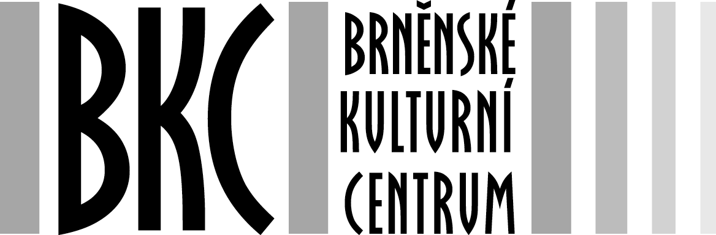 Brněnské kulturní centrum pořádá

XII. evropský svátek hudby
pod záštitou primátora Statutárního města Brna Richarda Svobody

Středa 21. června 2006, 13.30 - 20.00 hodin

Akce je součástí zrcadlového projektu Interreg IIIA BRNKY – TRNKY
Brněnsko-trnavská spolupráce bez hranic

Spolupracují : Dům umění města Brna, Muzeum města Brna, Moravská galerie v Brně, vedení Zemanovy kavárny na Kolišti.

Koncerty hudebníků – amatérů i profesionálů na pěti pódiích v centru města
(46 programových bloků, 643 účinkujících)

Vstup na všechny koncerty je volný, změna programu vyhrazena !

NÁDVOŘÍ STARÉ RADNICE / Radnická 8
tanec a sborový zpěv

14.00 - 14.20 ZUŠ PhDr.Zbyňka Mrkose a ZUŠ Charbulova
Mgr. Dagmar Nejedlá – taneční obor
14.30 - 14.50 ZUŠ Veveří - taneční obor, tanec scénický a moderní
15.00 - 15.20 OCTIÉS mix (a capela)
15.30 - 15.50 Pěvecký sbor BLAHOŠ - PSB
16.00 - 16.20 Akademické pěvecké sdružení MORAVAN Brno
16.30 - 16.50 Pěvecký sbor Blahoslava Hajnce - PSBH
17.00 - 17.20 Vachův sbor moravských učitelek - VSMU
17.30 - 17.50 Pěvecké oddělení Heleny Halířové-Supové
- svatební písně různých národů
18.00 - 18.20 Pěvecký sbor Lumír
18.30 - 18.50 Brněnský filharmonický sbor Beseda brněnská
19.00 - 19.50 Miešaný spevácky zbor TIRNAVIA, Trnava, Slovensko

Ve spolupráci s Domem umění města Brna
nádvoří Domu Pánů z Kunštátu / Dominikánská 9
populární písně, menší hudební soubory

13.30 - 13.50 Hudební škola Yamaha - populární zpěv
vede Mgr. Dagmar Poláková
14.00 - 14.15 Nela Chudáčková - zpěv
14.15 - 14.30 Lucie Šimůnková - zpěv
14.40 - 15.00 Quintetando ZUŠ V. Kaprálové – jazz, latina
15.10 - 15.30 Popstudio Masarykovy ZŠ, Zemědělská 29 - populární písně
15.40 - 16.00 Komorní soubor zobcových fléten
ZUŠ Charbulova pod vedením Marie Janečkové
16.10 - 16.30 MiMaLuc - akordeonové kvarteto - klasika
16.40 - 17.00 Kytarové kvinteto ZUŠ Vranovská - vážná hudba
17.10 - 17.30 Brněnská CAMERATA - krásy barokní hudby
17.40 - 18.00 Kytarový soubor ZUŠ PhDr.Zbyňka Mrkose - klasika pod vedením Mgr. Eleny Petrukové

Ve spolupráci s Moravskou galerií v Brně
Moravská galerie – nádvoří Uměleckoprůmyslového muzea / Husova 14
(vchod k pódiu je z parkoviště Magistrátu města Brna v Husově ulici)
dechová hudba – dětské sbory – folklorní soubory dětí i dospělých

14.00 - 14.30 SILVANKA - studentská dechová kapela
14.40 - 15.00 Zvonky - pěvecký sbor ZŠ Labská 27
15.10 - 15.25 „SKŘIVÁNEK“ - zpívají děti z mateřské školy Biskupská 7
vede Naděžda Mlčůchová
15.30 - 15.50 DNS Brněnský Valášek - II. skupina
16.00 - 16.20 DNS Brněnský Valášek - III. skupina
16.30 - 16.50 Bulharský taneční soubor KYTKA
17.00 - 17.20 Folklorní soubor Javorník Brno -
- držitel Evropské ceny za lidové umění
17.30 - 17.50 Soubor bulharských lidových tanců PIRIN
18.00 - 19.00 Vojenský umělecký soubor Ondráš
s pořadem malých forem „Veselé dovednosti“.

S laskavým svolením vedení Zemanovy kavárny na Kolišti
Pódium u Zemanovy kavárny / park za Mahenovým divadlem
pop, folk, etno

14.00 - 14.20 BLUE BOX - mimoproudý elektronický pop
14.30 - 14.50 OWB CREW - Hip-Hop (REP)
15.00 - 15.20 Zdeněk Patočka, Velké Bílovice - folk s nádechem vážné hudby
15.30 - 15.40 Zbytek & Zbytek & Zbytek - alternativní aerobic
15.50 - 16.10 MATESOVOPRVNÍRANDE - worldmusic
16.20 - 16.40 VB orchestr - balkánské ethno
16.50 - 17.10 MU3 - pop music - vokální soubor
střední umělecko-manažerské školy Brno-Komín
17.20 - 17.40 Ž.I.D. - Žádné Intelektuální Dusno - folk
17.50 - 18.10 CAT AND DOGS´ BAND - alternativní popfolk
18.20 - 18.40 Pocity (BRNO) - folk

Ve spolupráci s Muzeem města Brna
Špilberk – pódium na letní scéně pod baštou
rock, folk, punk, jazz, rap

16.00 - 16.20 ONEN SVĚT ( hudba sfér) folk, punk, rock
16.35 - 16.55 KRAHOŠ - rock, folk
17.10 - 17.30 THE YOUNG PEKÁČ Mojmíra Bártka – jazz-rock
17.45 - 18.05 DÍTĚ - hardpop
18.20 - 18.40 Šťáva - šťavnatý koktejl rocku, funky, jazzu i folku
18.55 - 19.15 TEN STICKS - rock s prvky funky a rapu

